NOMBRE: Paola Elizabeth Albarran Sandoval

manipulación de datos en libre office

MATERIA: Tecnologías de la información

PROFESOR: Samuel Diaz

2°A

indice

Sumario
¿Que es manipulación de datos? 3
Creación de Datos 4
Nombre y tipo de los campos 5
Gestionar registros 6
Conclusión 8

¿Que es manipulación de datos?

Se hace para obtener información útil de los datos previamente ingresados al sistema.

La manipulación de datos abarca dos tipos de operaciones:

1. operaciones para eliminar errores y actualizar conjuntos de datos actuales.

2.operaciones que hacen uso de técnicas analíticas para dar respuesta a preguntas específicas formuladas por el usuario.

El proceso de manipulación puede ser desde una simple posición de dos o más mapas,hasta una extracción compleja de elementos de información dispares, de una gran variedad de fuentes. Los Sistemas de Información Geográfica (SIG), junto con el Diseño Asistido por Computador (CAD) constituyen una parte integral del trabajo. Esto incluye la representación visual de los datos y la integración de las soluciones de manejo de datos.
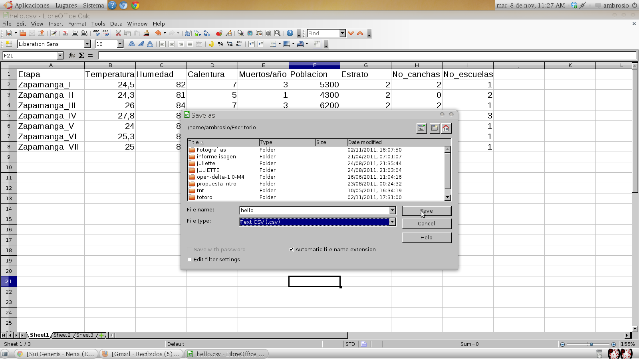

Creación de Datos

El método más utilizado es la digitalización, donde a partir de un mapa impreso o con información tomada en campo se transfiere a un medio digital por el empleo de un programa de Diseño Asistido por Ordenador (DAO O CAD) con capacidades degeorreferenciación. Dada la amplia disponibilidad de imágenes orto-rectificadas (tanto de satélite y como aéreas), la digitalizacion por esta vía se está convirtiendo en la principal fuente de extracción de datos geográficos.

Representación de los Datos

Los datos SIG representan los objetos del mundo real (carreteras, el uso del suelo,altitudes). Los objetos del mundo real se pueden dividir en dos abstracciones: objetos discretos (una casa) y continuos (cantidad de lluvia caída, una elevación). Existen disformas de almacenar los datos en un SIG: raster y vectorial.

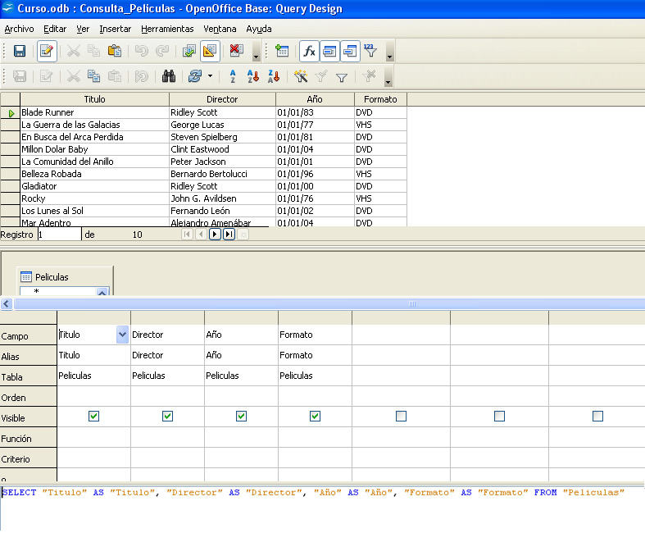

Nombre y tipo de los campos

Para definir la primera columna hay que situarse en la primera fila de la rejilla y en la columna Nombre del campo escribimos el nombre que tendrá el campo en la base de datos (Id_Peli en nuestro ejemplo).
Para establecer el dominio (Tipo del campo) basta con pinchar en la celda correspondiente y seleccionar el elemento deseado de la lista desplegable que aparece en ese momento.
Hay varios tipos para elegir, dependiendo del tipo de dato que queramos almacenar en ese campo: I Si lo que deseas es introducir información textual (como un nombre o el título de una película) es frecuente elegir los valores “Texto [VARCHAR]” (se especifica la cantidad, hasta un máximo de 255 caracteres), “Texto(fijo) [CHAR]” (igual que el anterior, pero con la diferencia de que el número de caracteres que indiquemos será el que ocupe por defecto, siendo rellenado, si es necesario, con espacios en blanco), “Texto [VARCHAR_IGNORECASE]” (como “Texto [VARCHAR]”, sólo que no distingue entre mayúsculas y minúsculas) o “Nota [LONGVARCHAR]” (para un texto variable muy largo, hasta 2 GB, como la descripción de un producto o la sinopsis de una película).

Cuando queremos introducir información de tipo numérico (la cantidad de unidades disponibles en la tienda de un determinado producto, por ejemplo) es frecuente elegir “Número [NUMERIC]” (permite almacenar números - 6 - EI(MT)1002. Informática Básica - 1er curso.
Material de apoyo. Bases de datos con LibreOffice Base especificando precisión y escala, por ejemplo “numeric(7,6)” será un número que tiene un dígito antes del decimal y 6 dígitos después del decimal), “Tiny Integer [TINYINT]” (para valores en un rango numérico pequeño; enteros entre 0 y 255 sin signo, o -128 y 127 con él, es decir que ocupa 1 byte), “Small Integer [SMALLINT]” (enteros entre 0 y 65535 sin signo, o -32768 y 32767 con signo, es decir que ocupa 2 bytes), “Integer [INTEGER]” (ocupa 4 bytes y, por tanto, permite almacenar números enteros grandes), “BigInt [BIGINT]” (ocupa 8 bytes, es decir que sirve para almacenar números muy grandes), o “Float [FLOAT]” (usa 4 bytes), “Real [REAL]” (usa 8 bytes) o “Double [DOUBLE]” (igual que el anterior) si queremos usar números con decimales (con valores de más pequeños –y con menos decimales– a más grandes –y con más decimales– respectivamente).

También cabe destacar el tipo “Fecha [DATE]” para introducir datos que se pueden interpretar como fechas, obviamente, o el tipo “Sí/No [BOOLEAN]” que permite introducir un dato que solamente puede tomar dos valores posibles (en general, verdadero o falso).

Los valores “1” y “Sí” se interpretan como verdadero, mientras que los valores “0” y “No” se interpretan como falso. En las consultas, se puede emplear cualquiera de estos valores, pero si se emplean las palabras hay que recordar que “Sí” lleva tilde.

Gestionar registros
vamos a abordar el tema de la introducción de datos en las tablas que vayamos creando. En este momento, acabamos de crear la tabla para las películas. Nos disponemos, pues, a introducir algunos elementos en ella. Para ello, y desde la ventana central de gestión (véase la Figura 10), haremos doble clic con el botón izquierdo del ratón sobre la tabla Peliculas. Otra posibilidad consiste en acceder al menú contextual, haciendo clic con el botón derecho del ratón, y seleccionar la opción Abrir. Observa que hay una opción que se llama Editar que permite volver a la pantalla de diseño de tablas para poder modificar la definición de los campos de la tabla (o bien añadir o quitar campos). No pueden existir valores repetidos para el campo Id_Peli porque se trata de una clave primaria. Esta ventana muestra la hoja de datos para la tabla. Observa que aparecen las diez columnas (campos) que definimos en el diseño de la tabla y ninguna fila insertada (como es natural, pues acabamos de crear la tabla). Podemos ver también que el campo Prestada aparece con un cuadrado. Este cuadrado indica que es un campo de tipo booleano y que aparezca con una rayita significa que no hay ninguna opción elegida por el momento. También se puede ver que al principio de la fila aparece una pequeña estrella amarilla, dicha estrella señala el lugar donde está la nueva fila a insertar, en nuestro caso, la primera película. Simplemente hemos de hacer clic con el ratón en la celda correspondiente al campo que queramos editar y teclear el valor que deseemos introducir. Hemos de proceder así, fila por fila, por cada nuevo registro (película) cuyos datos queramos introducir en la tabla.

Las cuatro opciones, por el orden en que aparecen los botones, son: I Filtrado automático. Filtra las filas según el contenido del campo seleccionado. I Usar o no el filtro, es decir, conmuta entre las vistas con y sin filtro. I Filtro predeterminado, que permite establecer las opciones del filtro de forma parecida a como establecíamos los criterios de ordenación, teniendo en cuenta los valores que especifiquemos para varios campos. I Cancelar filtro, de manera que se muestran todos los registros de la tabla nuevamente.
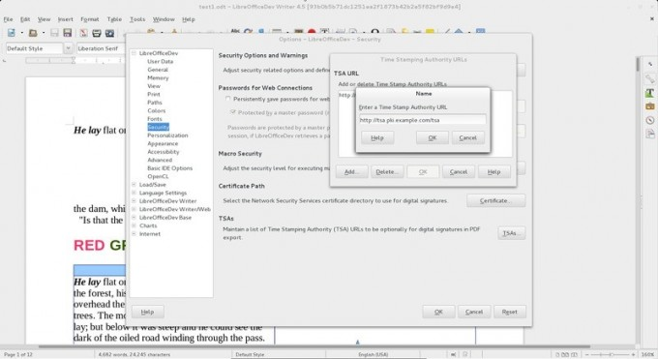
Conclusión

En conclusion la manipulación es infromacion ingresada al sistema

BIBLIOGARFIAS

https://es.scribd.com/doc/59390760/Manipulacion-de-datos

